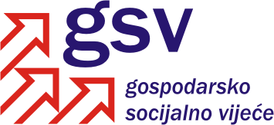

Povjerenstvo za zakonodavstvo, kolektivne pregovore i zaštitu prava

Sukladno članku 39. Poslovnika o radu Gospodarsko-socijalnog vijeća i njegovih radnih tijela, a u vezi članka 30. Poslovnika, Povjerenstvo za zakonodavstvo, kolektivne pregovore i zaštitu prava je na 26. sjednici održanoj 19. studenoga 2012. godine razmatralo Nacrt prijedloga zakona o izmjenama i dopunama Zakona o zaštiti i očuvanju kulturnih dobara, s Konačnim prijedlogom zakona.

Na osnovi rasprave i izjašnjavanja pojedinih članova utvrđeno je sljedeće

MIŠLJENJE

Povjerenstvo za zakonodavstvo, kolektivne pregovore i zaštitu prava podržava Nacrt prijedloga zakona o izmjenama i dopunama Zakona o zaštiti i očuvanju kulturnih dobara, s Konačnim prijedlogom zakona.

Zamjenica koordinatorice Povjerenstva

Admira Ribičić, v.r.

